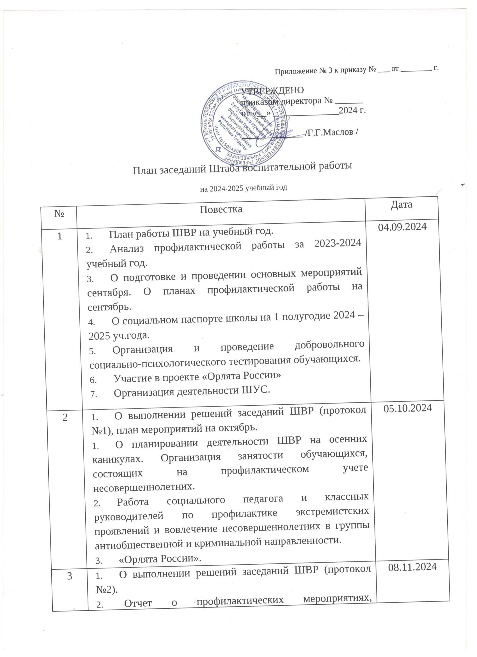
3 | 2. Отчет о профилактических мероприятиях, проведенных классными руководителями накануне осенних каникул.  3. Об итогах программы «Осенние каникулы» (организация занятости обучающихся в период осенних каникул).  4. О мероприятиях в ноябре 2024 г.
4 | - О выполнении решений заседаний ШВР (протокол №3).  - О проведении мероприятий в декабре.  - О подготовке к Новогодним конкурсам и праздникам.  - О подготовке к реализации программы «Зимние каникулы».  - О профилактической работе с обучающимися и родителями накануне Новогодних праздников и зимних каникул. Необходимые инструктажи по ТБ перед каникулами.  - Деятельность ШУС за 1 полугодие, планирование работы на 2 полугодие. | 04.12.2024
5 | - О выполнении решений заседаний ШВР (протокол №4).  - Отчет членов Штаба о профилактической работе с обучающимися, требующими повышенного педагогического внимания, за 1 полугодие 2023-2024 учебного года.  - О проведении мероприятий в январе.  - Об итогах реализации программы «Зимние каникулы 2024-2025».  - Проект «Орлята России». | 11.01.2025
6 | - О выполнении решений заседаний ШВР (протокол №5)  - О ходе месячника оборонно-массовой и военно-патриотической работы.  - О психолого-педагогическом сопровождении учащихся, требующих повышенного педагогического внимания.  - О деятельности ШУС и вопросах реализации общешкольных дел.  - О проведении мероприятий в феврале.  - Проект «Орлята России». | 02.02.2025
7 | - О выполнении решений заседаний ШВР (протокол №6).  - Об итогах месячника оборонно-массовой и военно-патриотической работы.  - О проведении мероприятий в марте.  - Проект «Орлята России». | 11.03.2025
8 | - О выполнении решений заседаний ШВР (протокол №7).  - Об организации временного трудоустройства несовершеннолетних в весенне-летний период 2025 года.  - О проведении мероприятий в апреле.  - Планирование летнего отдыха обучающихся. | 10.04.2025
9 | - О выполнении решений заседаний ШВР (протокол №8).  - Об активизации профилактической работы с учащимися и родителями накануне летних каникул.  - Проект «Орлята России».  - О проведении мероприятий в мае.  - О подготовке праздника «Последний звонок». | 17.05.2025
10 | - О выполнении решений заседаний ШВР (протокол №9).  - Анализ работы Штаба воспитательной работы во 2 полугодии 2024-2025 учебного года.  - О спортивно-оздоровительной работе в июне.  - О проведении выпускного вечера для обучающихся 4, 9,11-х классов.  - Об организации летнего отдыха обучающихся. | 03.06.2025

